liuliume架构文档

**背景：**

本系统主要针对手机端用户，通过微信接口访问

**项目粗略估时：**

需求整理细化以及最终确认

设计

实施

测试

验收

**前端：**

UI框架搭建以及UI组件开发

JS框架搭建

与后端REST服务接口

宠物商品主页：宠物商品列表，宠物商品搜索，宠物商品信息展示...

800 600 600 500

订单管理模块:

宠物服务订单列表，宠物服务订单信息展示...

500 500

付款模块：

下单页面，付款选择，付款成功以及失败页面...

1000 1000 800

会员管理模块

会员列表，会员信息，会员更新，会员注册...

500 500 500 500

**Java端:**

Java端框架搭建

与JS端服务接口

与数据库端接口

外部服务依赖统一接口(openAPI)

订单管理模块

会员模块

商品服务模块

错误统一处理模块

日志模块

缓存模块

**数据库端:**

数据库表设计

数据库备份，容灾策略

程序流程图：



训练流程图：

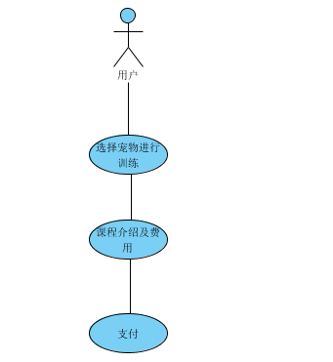

支付流程图：

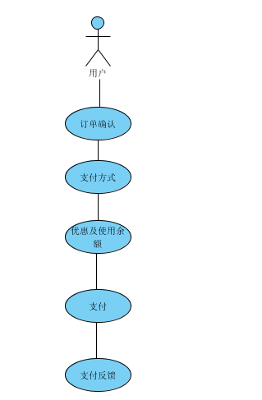

主页：

注册：

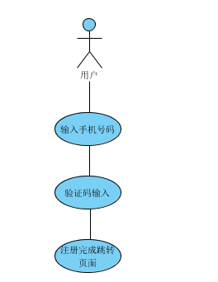

会员：

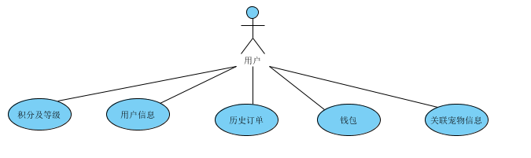

用户信息更新：



2 组件关系图

组件依赖的类库可以网上查一查，这些现在欧美比较流行而且对性能以及开发效率很有好处

UI组件图：

Java端组件图：

